# 合并覆盖率分析

目前，vcs已经废除了cmView，采用dve或者urg查阅coverage报告。  
merge所有的coverage(前提是你的每个caes的coverage database是分开的)：  
    urg -dir ./simv.vdb -dbname mergedir/merged   
其中，simv.vdb是coverage database存储目录，默认是simv.vdb。后面的参数一目了然。  
  
采用dve图形界面查阅coverage:  
    dve -covdir simv.vdb   
采用urg查阅text格式或者html格式的coverage:  
    1. text: urg -dir simv.vdb -hier cover\_conf/uncov\_vcs -format text  
    2. html: urg -dir simv.vdb -hier cover\_conf/uncov\_vcs -format html  
其中, -hier cover\_conf/uncov\_vcs是一个配置文件，用于告诉urg忽略哪些模块或者tree下的单元的覆盖率报告,这个文件格式举例如下：  
    +tree test\_top.DUT.U\_digit 0  
    这里的0，代表从当前层次向下所有的层次，+代表需要看，-代表忽略；如果写成1，则只看当前层次。

# VCS中的coverage分析2010-01-05 22:55

   VCS支持强大的覆盖率分析功能, 那么如何使用该功能呢. 在这里只讲述基本的一些概念和流程,如果想了解更多, 请查看synopsys的VCS / VCS MX Coverage Metrics User Guide.

   下面列出如何用VCS进行覆盖率分析的步骤:

   $> vcs -Mupdate -cm line -cm\_dir my\_cov\_info source.v  
   $> simv -cm line -cm\_dir int\_dat\_files  
   $> vcs -cm\_pp -cm line -cm\_dir my\_cov\_info -cm\_dir int\_dat\_files

   第一条命令的作用是把source.v文件进行编译, 把编译结果放入my\_cov文件夹中. 选项-cm line表示在编译时, 要加入line 覆盖率分析.  
   第二条命令运行仿真,同样选项-cm line选项表示仿真是加入line覆盖率分析, 并把结果存入ini\_data\_files目录中  
   第三条进行覆盖率分析, 分析文件从my\_cov\_info和int\_dat\_files这两个目录中读取, 进行line覆盖率的分析.  
   当然如果不指定文件夹, 那么文件将被存储到缺省的目录simv下.   
   则命令为:

   $> vcs -Mupdate -cm line source.v  
   $> simv -cm line   
   $> vcs -cm\_pp -cm line

   如何选定固定的一部分进行coverage分析呢?  
   -cm\_hier config\_file 通过写config\_file确定需要要做coverage的范围  
       +tree instance\_name level\_number 该instance代表的树的选择,缺省为0, 0代表整个instance.  
       +module  
       +file  
       +filelist  
       +library

   也可以使用-cm\_scope 命令  
   $> vcs -cm\_pp -cm\_scope "tree+top.inst1" -cm\_scope "file-testshell.v"

    
   这里选取几个常用的coverage的选项:

   -cm line|cond|fsm|tgl|obc|path 设定coverage的方式  
   -cm\_name          缺省中间文件为test.lin test.con等, 设定该名可改为 test\_abc.line树  
   -cm\_pp gui           启动cmView的GUI界面

# 使用VCS生成覆盖率报告

         对于vcs工具，支持生成覆盖率报告，通过查看覆盖率报告，即可知道设计中有什么问题。

         要生成覆盖率报告，要在编译和仿真的时候，加入一个选项。

         -cm  line | fsm | tgl | cond , 指定生成针对什么条件的覆盖率报告。

         如下的makefile，就生成上述四个的覆盖率报告。注意，编译和仿真，都要加上-cm这个选项。

[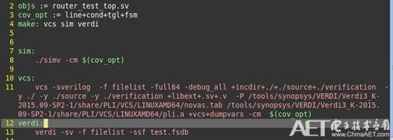](http://bimg.chinaaet.com/weiqi7777/blog/20160715/636042202388481968066219.jpg-g560)

         执行 make vcs ， make sim后，会生成simv.vdb文件夹，该文件夹下包含了覆盖率的内容，但是我们需要将内容生成报告，这样，才方便我们查看。

[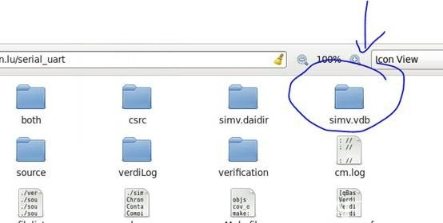](http://bimg.chinaaet.com/weiqi7777/blog/20160715/636042202413831968244665.jpg-g560)

         生成报告，使用的是 urg命令，该命令也是属于vcs工具里面的。

[clip_image006](http://bimg.chinaaet.com/weiqi7777/blog/20160715/636042202435351968901673.jpg-g560)

         -dir： 指定 .vdb文件夹的位置

         -report： 指定生成报告的格式，报告格式有两种，一种网页格式，一种text格式。这里，both代表生成两种。

         执行 make urg后，就会生成both文件夹。

[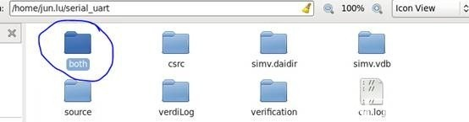](http://bimg.chinaaet.com/weiqi7777/blog/20160715/636042202454901968294938.jpg-g560)

         这文件夹下的文件，就是覆盖率报告了。

[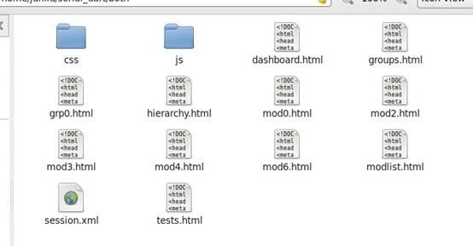](http://bimg.chinaaet.com/weiqi7777/blog/20160715/636042202475411968321172.jpg-g560)

         打开dashboard.html。可以看到整体的一些信息。

[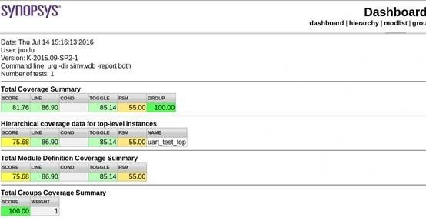](http://bimg.chinaaet.com/weiqi7777/blog/20160715/636042202496291968405301.jpg-g560)

         但是我们关心的是设计的，而不是testbench的。点击hierarchy，得到层次。

[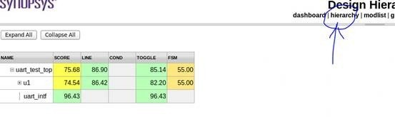](http://bimg.chinaaet.com/weiqi7777/blog/20160715/636042202517611968674635.jpg-g560)

         点击u1，也就是设计的顶层。可以看到关于该顶层的信息。因为在顶层，都是调用各个子模块（这里是调用band\_generaterx\_tx, uart\_txd模块），所以没有line的覆盖率统计，但是有TOGGLE的覆盖率统计，也就是信号的翻转。

[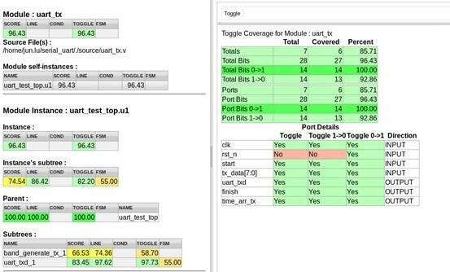](http://bimg.chinaaet.com/weiqi7777/blog/20160715/636042202538411968043607.jpg-g560)

         从上面可以看出，对于rst\_n信号，没有从1->0的翻转，而这个信号是testbench中传递的，因此看出，在testbench设计，对于rst\_n信号产生，有bug。

         点击左下角的uart\_txd\_1，查看该模块的信息。

[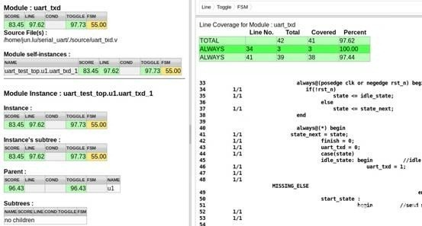](http://bimg.chinaaet.com/weiqi7777/blog/20160715/636042202560491968647881.jpg-g560)

         对于该设计，因为有具体的实现，所以可以看到有line的覆盖率，toggle的覆盖率，FSM的覆盖率。

         对于line覆盖率，从报告看出，总共有42行，覆盖到了41行。通过查看代码，可以知道是哪一行没有被执行到。

[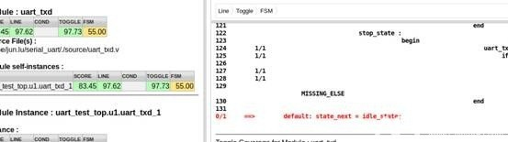](http://bimg.chinaaet.com/weiqi7777/blog/20160715/636042202581761968450554.jpg-g560)

对于toggle覆盖率。从报告看出，只有rst\_n有问题，而这问题是testbench的的bug造成的。

[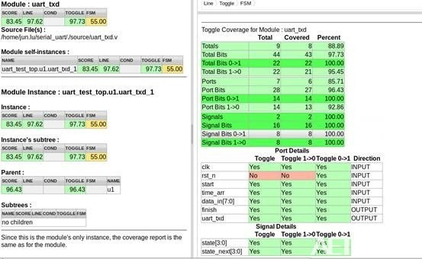](http://bimg.chinaaet.com/weiqi7777/blog/20160715/636042202603631968007417.jpg-g560)

         对于FSM的检查。从报告看出，每个状态都有被覆盖到。但是从有些状态跳转到另外的状态，没有被覆盖到。因此造成FSM的覆盖率不高。

[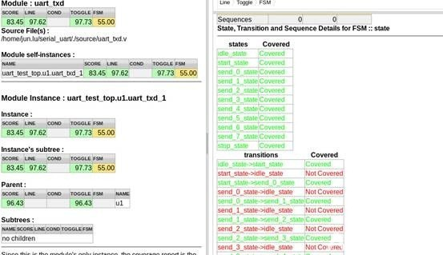](http://bimg.chinaaet.com/weiqi7777/blog/20160715/636042202627551968057195.jpg-g560)

         通过查看覆盖率报告，可以查找到设计的缺陷，从而进行修正。